|  |
| --- |
|  |

Documento de Diseño de Interfaces

Proyecto: Bestnid

Revisión 1.00

|  |  |  |
| --- | --- | --- |
| Wombat Software Solutions logo |  | Mayo de 2015 |

**Ficha del documento**

|  |  |  |  |  |
| --- | --- | --- | --- | --- |
| **Fecha** | **Revisión** | **Autor** | **Cambio** | **Verificado.** |
|  |  |  |  |  |

Documento validado por las partes en fecha:

|  |  |
| --- | --- |
| Por el cliente | Por la empresa suministradora |
|  |  |
| Aclaración | Aclaración |

Contenido

Contenido 4

1 Diseño de Interfaces 5

1.1 Tipo de interfaz a utilizar 5

1.2 Tratamiento de errores. 5

1.3 Manejo de prevención de errores. 5

1.4 Generación de ayudas 5

1.5 Definición de atajos. 5

1.6 Manejo de salidas 5

# Diseño de Interfaces

## Tipo de interfaz a utilizar

Se utilizará una interfaz de usuario visual, la cual, además de con texto, trabaja con imágenes y [objetos gráficos](http://es.wikipedia.org/wiki/Icono) para representar la información y acciones disponibles para el usuario a cada momento. Su finalidad es la de ofrecer un entorno visual simple para permitir la comunicación con el sistema subyacente. Todo esto se logrará a través del navegador web, aceptando entradas de teclado y mouse.

## Tratamiento de errores.

Se tomarán en cuenta errores de validación de campos en inicios de sesión, formularios de registro, etc. Haciendo uso de alertas textuales y explicativas in-line cuando se requiera.

Ejemplo de Alerta:

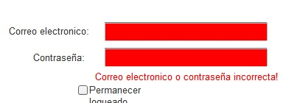

Ejemplo de alerta explicativa:

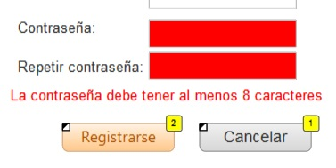

## Manejo de prevención de errores.

El sistema contará con textos guía y validación de campos para el ingreso de datos personales en la sección de registro como así también en todos los formularios de carga de subastas, ofertas y comentarios; haciendo también uso de los checkbox y listas desplegables en campos de formularios para minimizar errores por parte de los usuarios.

## Generación de ayudas

El sistema contará con una ayuda contextual en la que se explicará mediante tooltips el uso del mismo. También contará con una sección de FAQ en las que se tratarán los temas más requeridos por parte de los usuarios. Además, estará disponible un manual de usuario para consultar.

## Definición de atajos.

El Sistema poseerá los atajos básicos de teclado como:

* ALT + N: para ir a la sección de “Nueva subasta”.
* ALT + P: para ir a la sección del “Perfil” del usuario.
* ALT + S: para ir a la sección de “Mis subastas” del usuario.
* ALT + D: para ir a la sección inicial del sistema.

## Manejo de salidas

La interfaz del sistema contará con una barra con enlaces en la parte superior en la que el usuario podrá regresar desde cualquier lugar a la sección inicial como así también a su perfil de cuenta, listado de subastas creadas o en las que participa y finalizar su sesión.

El sistema también contará con un botón “Cancelar” en cada formulario de carga: “Registrarse”, “Nueva subasta”, etc; con el que el usuario regresará a la sección inicial de la aplicación.